UNIVERSIDAD DE LA COSTA

DESARROLLO WEB 1

ROBERTO MORALES

JHOSIAS LOPEZ HERNANDEZ

2022

INSTRUCCIONES:

REALIZAR EN UN ARCHIVO EN WORD UN PASO A PASO DE LO SIGUIENTES PUNTOS (SUBIR EL LINK DEL REPOSITORIO DE GITHUB):

1. Creación de una máquina Amazon con sistema operativo ubuntu Server

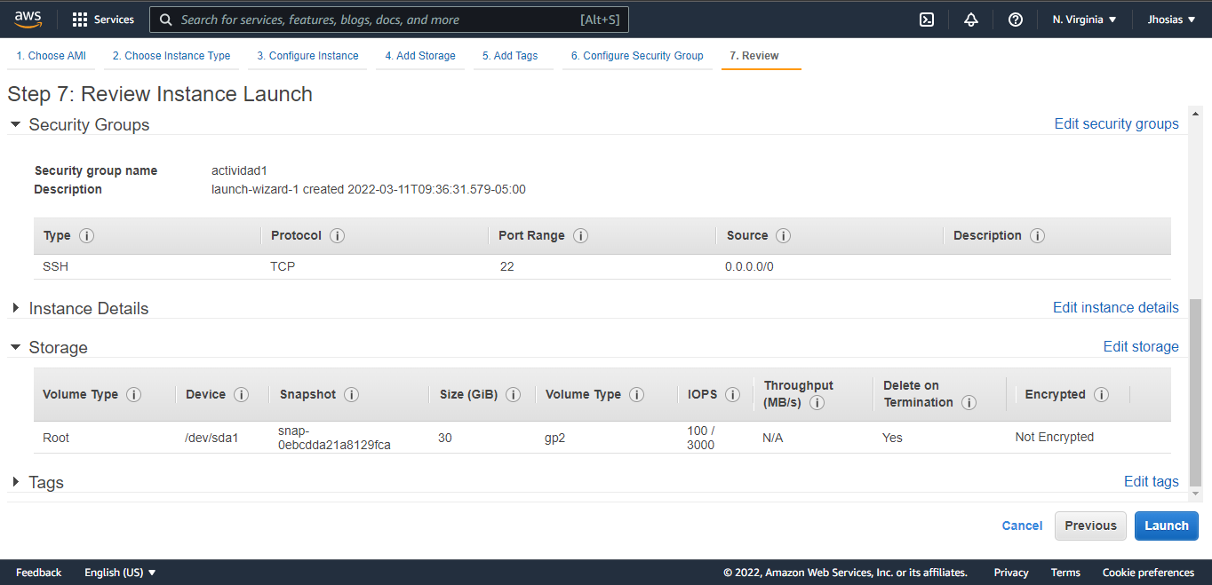

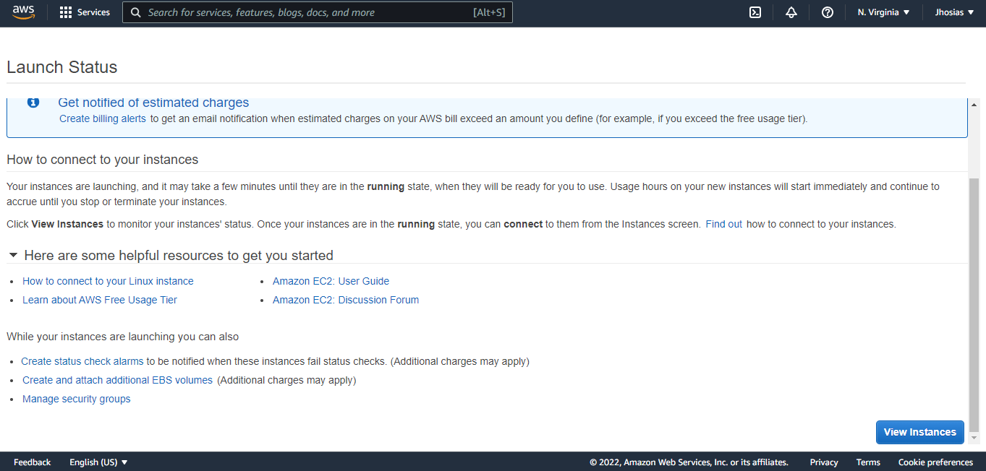

1. Texto

   Descripción generada automáticamentexIngreso al servidor y ejecición del comando htop

1. Configuración del Security group con los puertos ssh, http y https

1. Interfaz de usuario gráfica, Aplicación

   Descripción generada automáticamenteMontaje de IP Elástica

1. Texto

   Descripción generada automáticamenteInstalación del servicio apache y muestra de página con el mensaje "Hola Mundo"

1. Despliegue en Amplify y netlify la rama main

7. Indicar la ip elástica, dominio de amplify y dominio de

Netlify

<https://main.d19z8414d0yg5z.amplifyapp.com/>

1. Indicar la ip elástica, dominio de amplify y dominio de netlify

35.170.221.250

<https://dazzling-poitras-159fbb.netlify.app/>

<https://main.d19z8414d0yg5z.amplifyapp.com/>

1. Subir el link del repositorio con el (index.html y el .doc)

<https://github.com/Jhosi13/actividad1>

9. Tener dos ramas la main y develop

10. Mínimo 5 commits en la rama main y develop

11. Hacer merge a main

